Ινστιτούτο Έρευνας Μουσικής & Ακουστικής
Μέλος του Δικτύου Μουσικής του ΥΠ.ΠΟ.
Αδριανού 105
Αθήνα 105 58, τηλ. 010-33.10.129, fax: 010-33.10.497
e-mail:protocol@iema.culture.gr
___________________________________________________________________________

Αθήνα 22/5/2002

Προς τους υπεύθυνους Πολιτιστικών Θεμάτων (Μουσική)

Δελτίο Τύπου

Παρακαλούμε μεριμνείστε για τη δημοσιοποίηση της παρακάτω εκδήλωσης:

Forum Συνθετών – Αφιέρωμα στο Νίκο Πλατύραχο
Δευτέρα 10 Ιουνίου 2002, 9:00 μ.μ.,
studio «Λήδρα», Αδριανού και Κέκροπος 12 στη Πλάκα,
τηλ. 010 - 33.10.129.
Είσοδος Ελεύθερη

Με αφιέρωμα στο συνθετικό έργο του Νίκου Πλατύραχου συνεχίζεται ο κύκλος Forum Συνθετών που διοργανώνει το Ινστιτούτο Έρευνας Μουσικής & Ακουστικής (ΙΕΜΑ) σε συνεργασία με το Τμήμα Επικοινωνίας και Πολιτισμού του Παντείου Πανεπιστημίου

Το forum συνθετών αποτελεί μια μοναδική ευκαιρία για το μουσικόφιλο κοινό να επικοινωνήσει με τους δημιουργούς, παρακολουθώντας μια αναδρομή στο συνθετικό τους έργο, που παρουσιάζουν οι ίδιοι μέσα από ηχογραφημένα παραδείγματα και ζωντανές εκτελέσεις. Τα έργα εκτελούν μέλη του Συνόλου Νέας Μουσικής “ACTIS” του ΙΕΜΑ.

ΝΙΚΟΣ ΠΛΑΤΥΡΑΧΟΣ

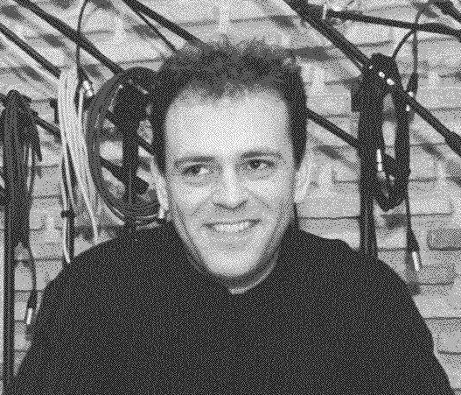

Σπούδασε πιάνο και ανώτερα θεωρητικά στο Eθνικό Ωδείο Aθηνών, συνέχισε με υποτροφία σπουδές σύνθεσης στη μουσική ακαδημία του Ανοβέρου και της Κολονίας με τον Hans Werner Henze, καθώς και μεταπτυχιακές σπουδές στο Studio ηλεκτρονικής μουσικής της Kολωνίας με καθηγητή τον H. U. Humpert. Έχει γράψει τη μουσική σε πάνω από 15ταινίες του ευρωπαϊκού κινηματογράφου και συνεργάζεται συστηματικά με τους σκηνοθέτες Xάρη Πατραμάνη, Rainer Matsutani και Adolf Winkelmann. H μουσική του για την ταινία «FLUG IN DIE NACHT» (Πτήση μέσα στη νύχτα) απέσπασε την πρώτη διάκριση στο φεστιβάλ κινηματογράφου του Trossingen. Oι δραστηριότητές του εκτείνονται επίσης σε έργα για ορχήστρα και μικρότερα σύνολα, που εκτελούνται σε διάφορες ευρωπαϊκές πόλεις. Στην Eλλάδα έργα του έχουν εκτελεσθεί στο Hρώδειο Ωδείο και στο Mέγαρο Mουσικής Aθηνών από διάφορες ορχήστρες, ενώ συνεργάστηκε ως ενορχηστρωτής με τον Mάνο Xατζιδάκι και το Mίκη Θεοδωράκη. Tον Nοέμβριο του 1995 του απενεμήθη το ομοσπονδιακό βραβείο κινηματογραφικής μουσικής, στα πλαίσια των εκδηλώσεων FILMMUSIKTAGE95 στη Bόννη, για τη μουσική του στην ταινία του Rainer Matsutani «Nur über meine Leiche» (CD Sony Music). H τελευταία δισκογραφική του έκδοση με τίτλο "Σεπτέμβριος" είναι μια αναφορά σε κινηματογραφικά μουσικά του θέματα που αποδίδονται από την Oρχήστρα των Xρωμάτων.

Για οποιαδήποτε επιπλέον πληροφορία παρακαλούμε επικοινωνήστε μαζί μας.

Υπεύθυνη επικοινωνίας του ΙΕΜΑ

Ντένια Σαφαρή

